- Dans chaque phrase, souligne le verbe en rouge et écris V en dessous, …./ 2,5
puis, souligne le groupe sujet en bleu.
Alexis joue au ballon dans le jardin. Demain matin, mon frère partira en voyage.
L’ordinateur de ma mère ne marche plus. Papa met les assiettes sur la table.
Sur la plage, le vent fouette le visage des promeneurs.
- Relie d’un trait les groupes sujets et les groupes du verbe qui vont ensemble.. …./2
L’ordinateur de ma mère . . a installé son chapiteau.
Le coiffeur . . joue avec sa poupée.
La petite fille . . est en panne.
Le cirque . . coupe les cheveux des clients.
- Complète chaque phrase avec un groupe sujet. …./4
Dans le jardin, ………………………………………………………… joue au ballon.
………………………………………………………. regarde passer le train.
………………………………………………………. cueille des fleurs.
Dans la forêt, ………………………………………. a récolté des champignons.
- Dans chaque phrase, souligne le verbe en rouge et écris V dessous …./2
puis, souligne le groupe sujet en bleu.
Récris la phrase en remplaçant le groupe sujet par un des groupes de la liste sans changer le sens de la phrase.
la petite fille / ils / nous / elle / le vendeur / maman et sa fille / la grande /sur / Louis / papa et maman
Léa fait un gâteau pour sa petite sœur.
…………………………………………………………………………………………………………………
Aujourd’hui, mes parents ne travaillent pas.
…………………………………………………………………………………………………………………
- Souligne en rouge le verbe et en bleu le groupe sujet. …./1
Ecris une nouvelle phrase en réduisant le groupe sujet.
Le jeune chien noir saute sur le canapé.
………………………………………saute sur le canapé.
- Souligne en rouge le verbe et en bleu le groupe sujet. …./1.5
Ecris une nouvelle phrase en allongeant le groupe sujet.
Il crie fort.
………………………………………crie fort.
- Choisis dans la liste quatre verbes et quatre sujets, puis écris une petite histoire en ajoutant des mots. …./3
Verbes : saute / guette / regarde / se sauve / dévore / se battent.
Sujets : le loup / le lion / la gazelle / la chèvre / les animaux.
…………………………………………………………………………………………………………………
…………………………………………………………………………………………………………………
…………………………………………………………………………………………………………………
…………………………………………………………………………………………………………………
…………………………………………………………………………………………………………………
…………………………………………………………………………………………………………………
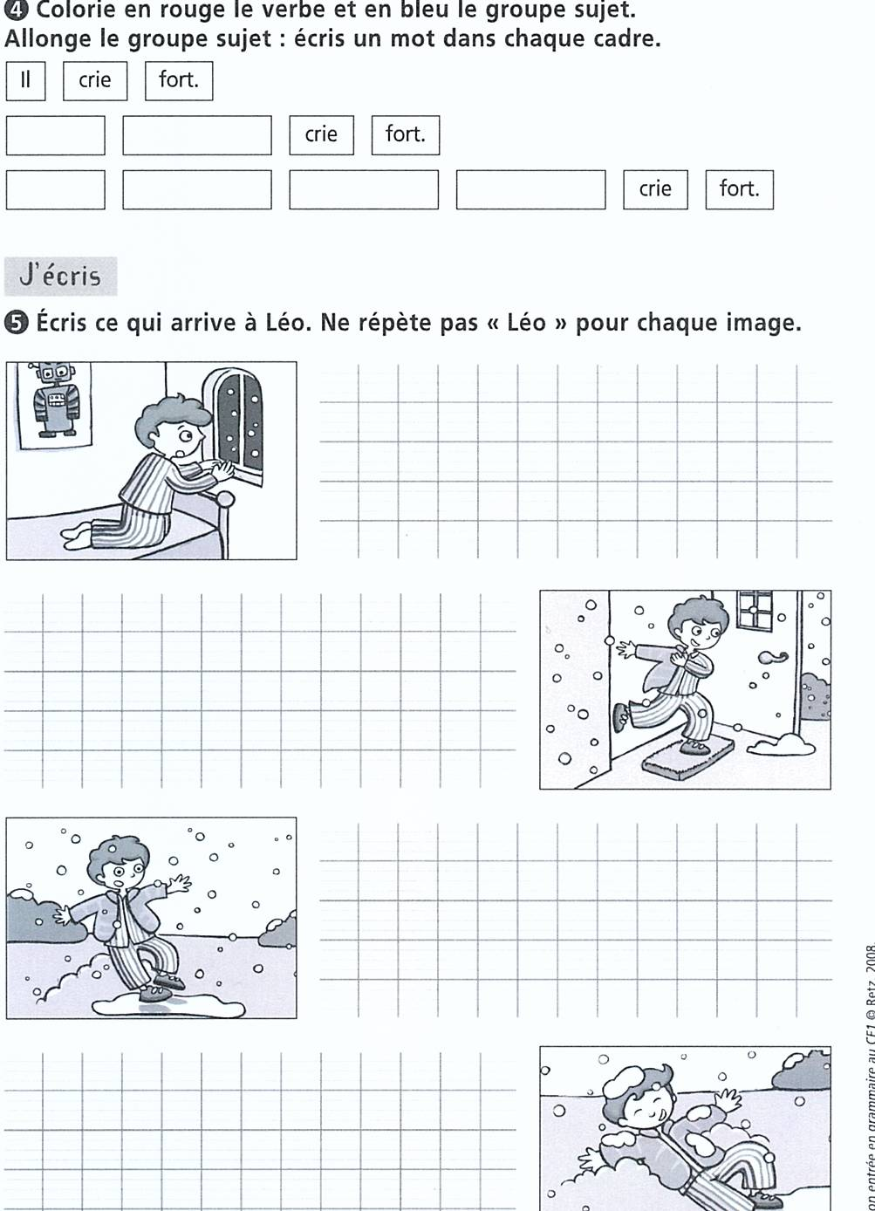
- Ecris ce qui arrive à Léo. Ne répète pas « Léo » pour chaque image. …./4

………………………………………………………………………..
………………………………………………………………………..
………………………………………………………………………..

………………………………………………………………………..
………………………………………………………………………..
………………………………………………………………………..
………………………………………………………………………..
………………………………………………………………………..
………………………………………………………………………..





